Муниципальное учреждение дополнительного образования
«Центр эстетического воспитания детей»
Республика Мордовия, город Саранск

Беседа по Мировой художественной культуре
«Русский живописец Константин Коровин»

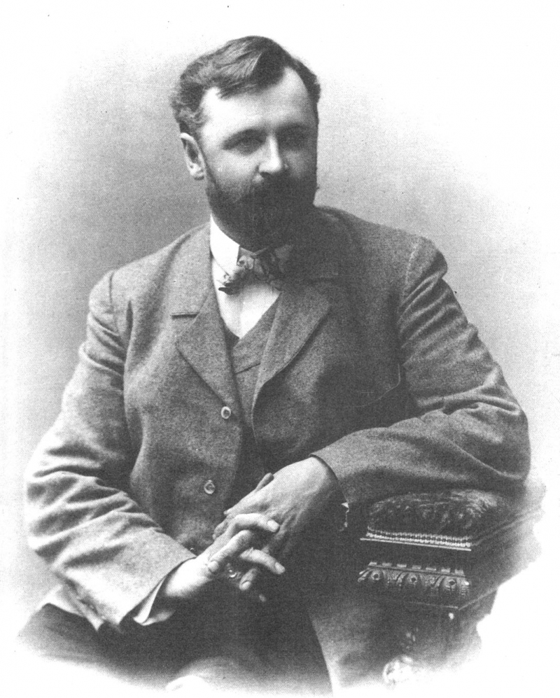

Подготовила:
педагог дополнительного образования
Калиниченко Татьяна Александровна

Саранск 2024 г
«Русский живописец Константин Коровин»

Цель урока:
Изучить жизнь и творчество Константина Коровина, понять его вклад в русское искусство и определить его стиль и влияние на живопись.
1. Введение
Краткий вводный этап: обсуждение роли художника в культуре.
Задать вопросы: Кто такой Константин Коровин? Зачем мы изучаем художников прошлого?
2. Биография Константина Коровина
Константин Коровин уже в 1880-х годах увлекся новым для России живописным течением, и его работу «Портрет хористки» называли «первой ласточкой русского импрессионизма». Кроме импрессионистских пейзажей и натюрмортов художник создавал театральные декорации и оформлял павильоны для всероссийской и международной выставок, а также писал рассказы и мемуарные очерки.
«И вот я в мастерской Школы живописи»
Константин Коровин родился в 1861 году в Москве в доме своего деда Михаила Коровина — купца первой гильдии, владельца ямского извоза. Отец будущего художника получил университетское образование, однако не унаследовал деловых качеств главы семейства и после смерти Михаила Коровина разорился. Семье пришлось переехать в подмосковную деревню Большие Мытищи. В деревне мальчику нравилось, там он впервые стал замечать красоту природы.
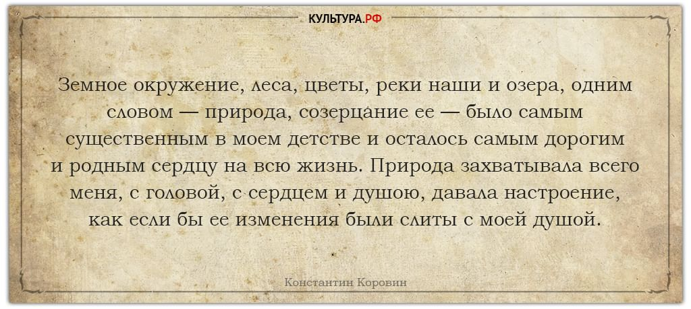
Воспитанием детей в семье занималась мать. Она много рисовала акварелью и играла на арфе. Коровин вспоминал: «Я любил смотреть, когда у матери моей на столе лежали коробочки с разными красками. Такие хорошенькие коробочки и печатные краски, разноцветные. И она, разводя их на тарелке, кистью рисовала в альбом такие хорошенькие картинки — зиму, море, — такие, что я улетал куда-то в райские края. Отец мой тоже рисовал карандашом. Очень хорошо, говорили все — и Каменев, и Прянишников. Но мне больше нравилось, как рисовала мать».
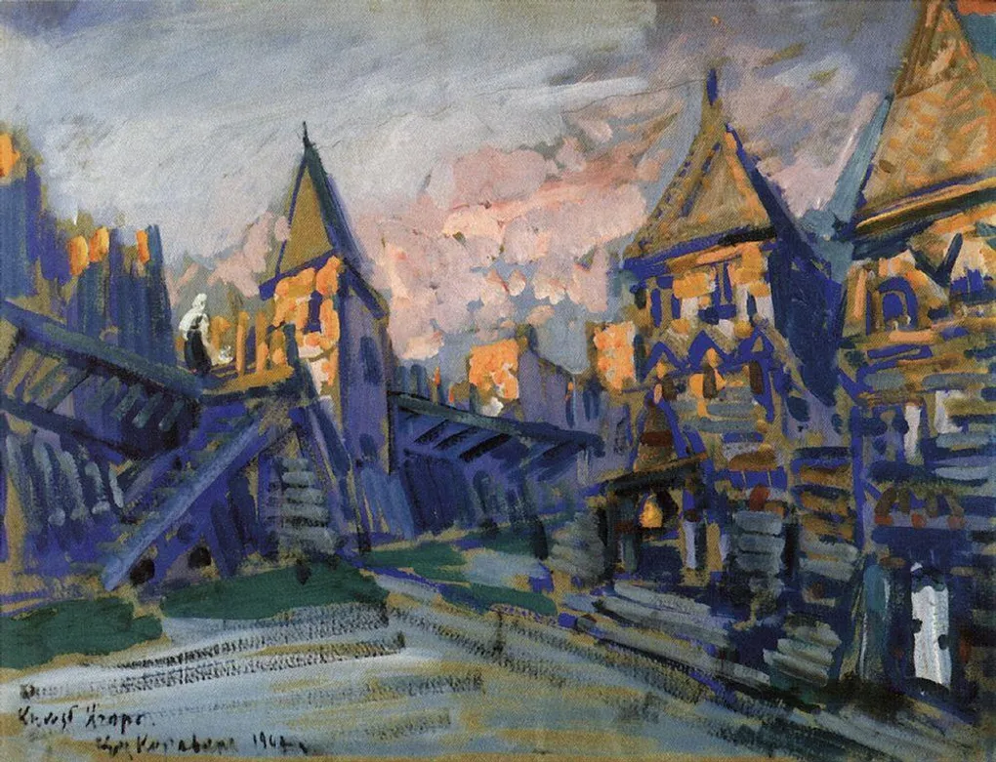

В возрасте 14 лет Константин Коровин поступил на архитектурное отделение в Московское училище живописи, ваяния и зодчества. Однако вскоре он перевелся на живописное отделение — в пейзажный класс Алексея Саврасова﻿.
«И вот я в мастерской Школы живописи в Москве. Сам Саврасов, живой, стоит передо мной. Он огромного роста, у него большие руки, а лицо его, как у бога, и все, что он говорит, как от бога. До чего я любил его!»
Константин Коровин
У знаменитого мастера пейзажа Коровин учился передавать через краски природы ощущение жизни. Позже молодой художник говорил, что пейзаж нельзя писать только за то, что он красив: «в нем должна быть история человеческой души». В творческих кругах отмечали связь работ Константина Коровина и Алексея Саврасова, особенно она была заметна в пейзажах Коровина 1870-х годов «Ранняя весна» и «Последний снег». Живописец и искусствовед Игорь Грабарь﻿ в 1909 году писал: «Коровин — автор первой Весны, появившейся после саврасовских грачей. Все то невероятное количество последних снегов, мартов и ранних весен, которыми так богата русская живопись последних пятнадцати лет, ведет свое начало, несомненно, от Коровина».
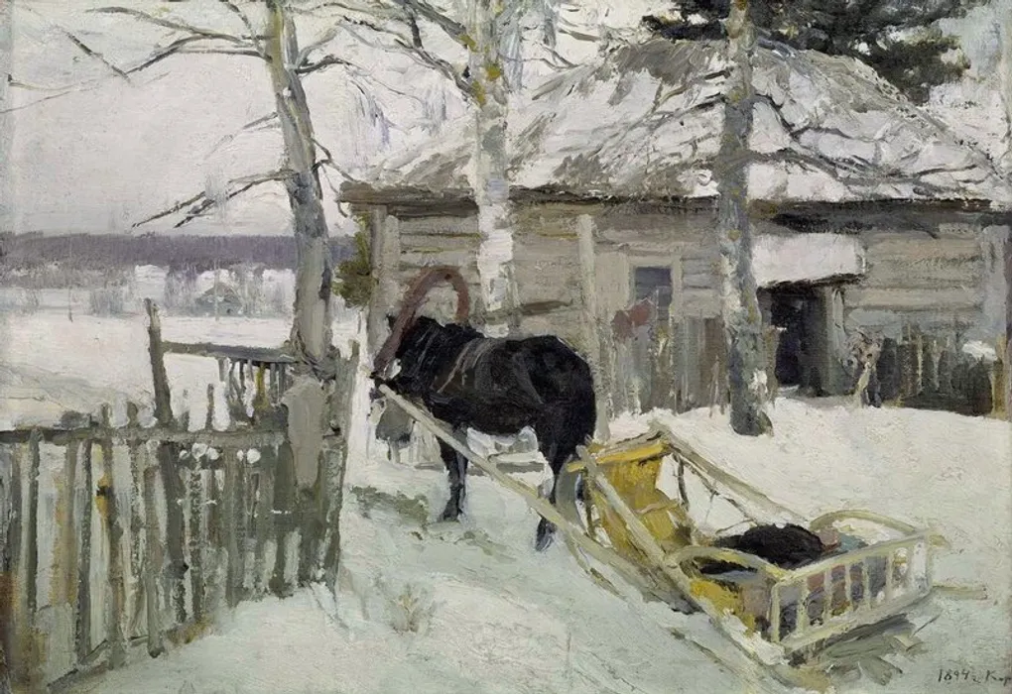

Из-за тяжелой болезни Алексей Саврасов оставил училище. После его ухода Коровин поступил в петербургскую Академию художеств﻿, но не проучился там и месяца: молодого художника угнетали «условность и серьезничанье по поводу несерьезного». Он вернулся в училище и попал в мастерскую Василия Поленова﻿, который возглавил пейзажный класс.
Поленов познакомил учеников с искусством импрессионистов. В 1880-е годы Коровин, увлекшись новым художественным течением, создал «Портрет хористки», который впоследствии называли «первой ласточкой русского импрессионизма». На обороте картины он написал: «В 1883 году в Харькове портрет хористки. Писано на балконе в общественном саду коммерческом. Репин сказал, когда этот этюд ему показывал Мамонтов С. И., что он, Коровин, пишет и ищет что-то другое, но к чему это — это живопись для живописи только. Серов еще не писал в это время портретов. И живопись этого этюда находили непонятной?! Так что Поленов просил меня убрать этот этюд с выставки, так как он не нравится ни художникам, ни членам — г. Мосолову и еще каким-то. Модель была женщина некрасивая, даже несколько уродливая».
Сотрудники Третьяковской галереи выяснили, что на самом деле Коровин написал «Портрет хористки» не в 1883, а в 1887 году. Художник специально изменил дату, чтобы считаться новатором. На самом деле Коровин приехал в Харьков только в мае — июне 1887 года, чтобы работать на декорациями для спектаклей Русской частной оперы Мамонтова. А еще «Портрет хористки» выполнен в художественной манере a la prima, то есть картину художник написал за один сеанс. Этой техникой Коровин еще не пользовался в 1883 году, она характерна для его работ конца 1880-х.
Консервативные преподаватели училища не могли простить Коровину следование живописным новшествам — после окончания Школы он так и не получил звания классного художника.
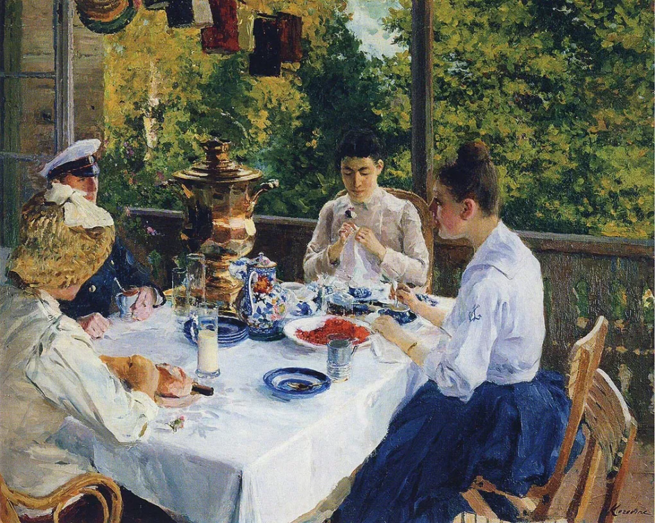
Кавалер почетного легиона
Благодаря Поленову Коровин познакомился с меценатом Саввой Мамонтовым﻿, в 1884 году художник вошел в его Абрамцевский кружок. Здесь он попробовал себя как театральный декоратор: оформил домашний спектакль﻿ «Снегурочка» по пьесе Александра Островского﻿, работал над декорациями для опер «Аида», «Лакме», «Кармен».
В 1892 году Коровин уехал во Францию, где провел почти год: изучал современное французское искусство. Вернувшись в Россию, он вместе с Валентином Серовым﻿ отправился в путешествие на Север. Художники побывали в Мурманске, Архангельске, на побережьях Северной Двины и на Новой земле, заезжали в Швецию и Норвегию. Заполярье очаровало Коровина. Он говорил: «Какой чудесный край, Север Дикий! И ни капли злобы здесь нет от людей…» Под впечатлением от поездки художник создал свои знаменитые «северные» работы: «Архангельский порт на Двине», «Мурманский берег», «Зима в Лапландии», «Пристань на Севере», «Ручей св. Трифона в Печенге» и другие.
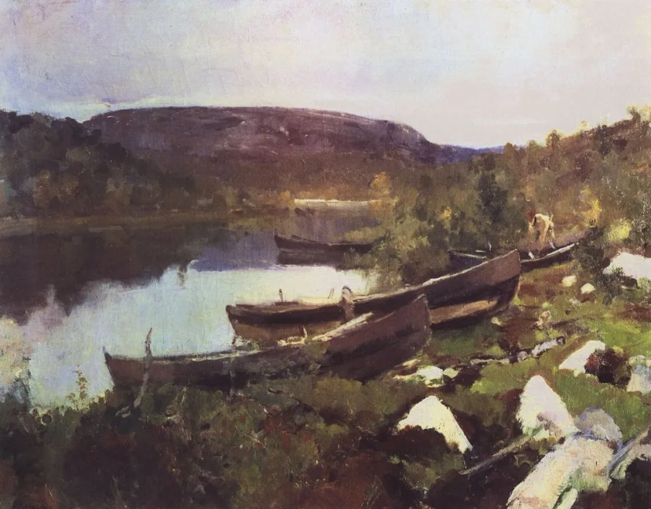
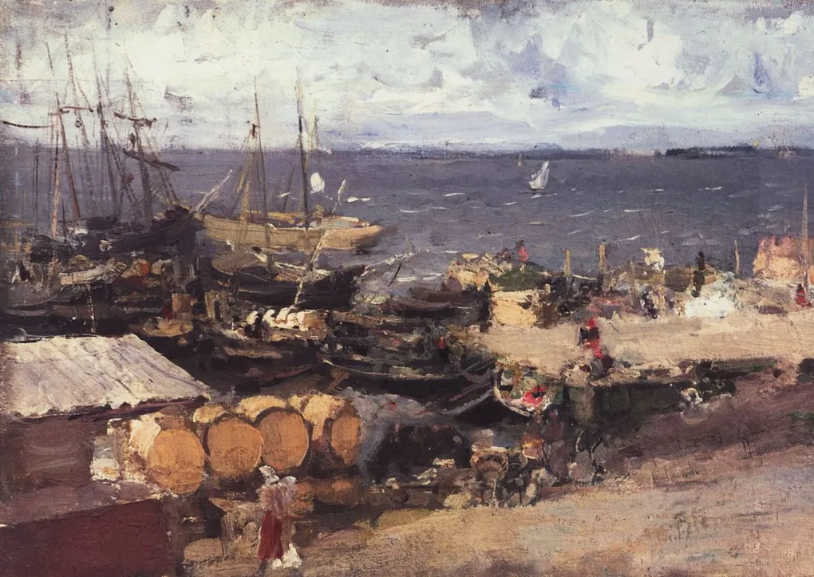
3. Основные произведения
"Ночной пейзаж" (1904):
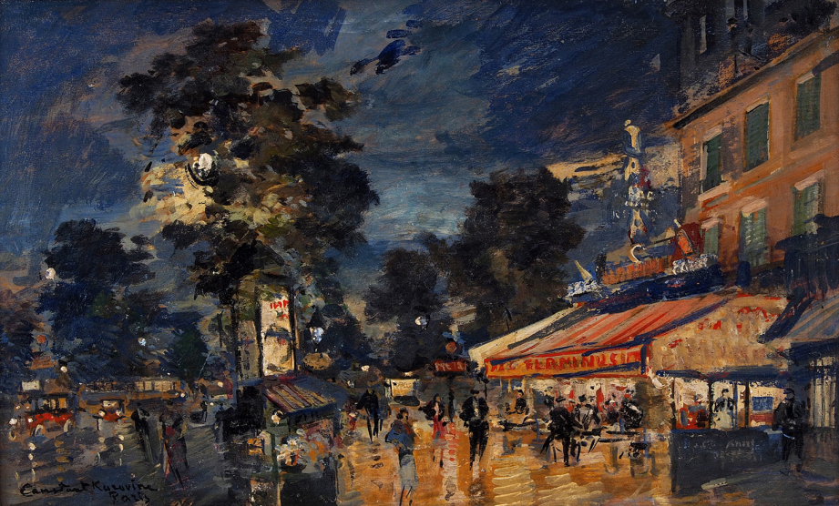
Пример использования света и цвета, который стал характерным для творчества Коровина.
Освещенные окна, полная луна создают атмосферу волшебства.
"На волжском бульваре" (1910):
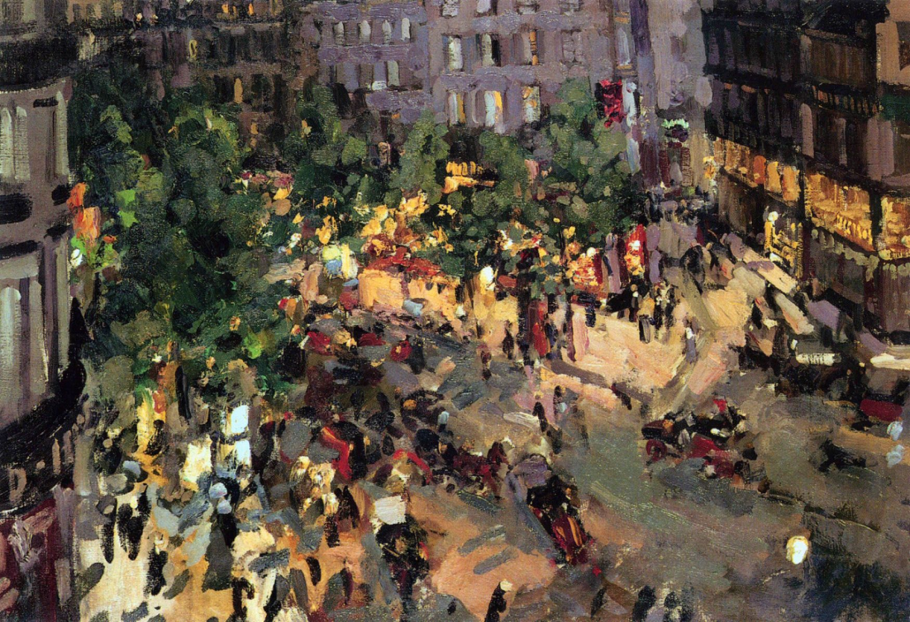
Эта работа выражает художнический взгляд на жизнь и быт русского народа.
Яркие, живые цвета создают ощущение праздника и радости.
"Париж. Набережная Сены" (1897):
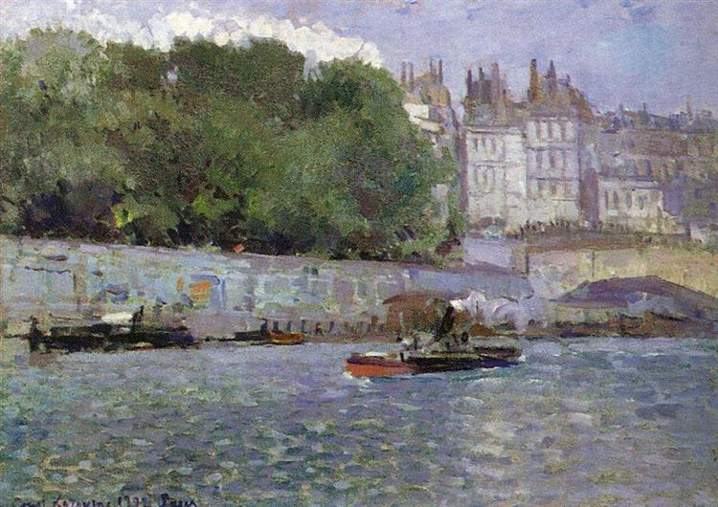
В этом произведении динамика света и воды оживляет городские сцены.
Коровин демонстрирует мастерство в передаче атмосферы городского пейзажа.
"Ветряная мельница" (1890):
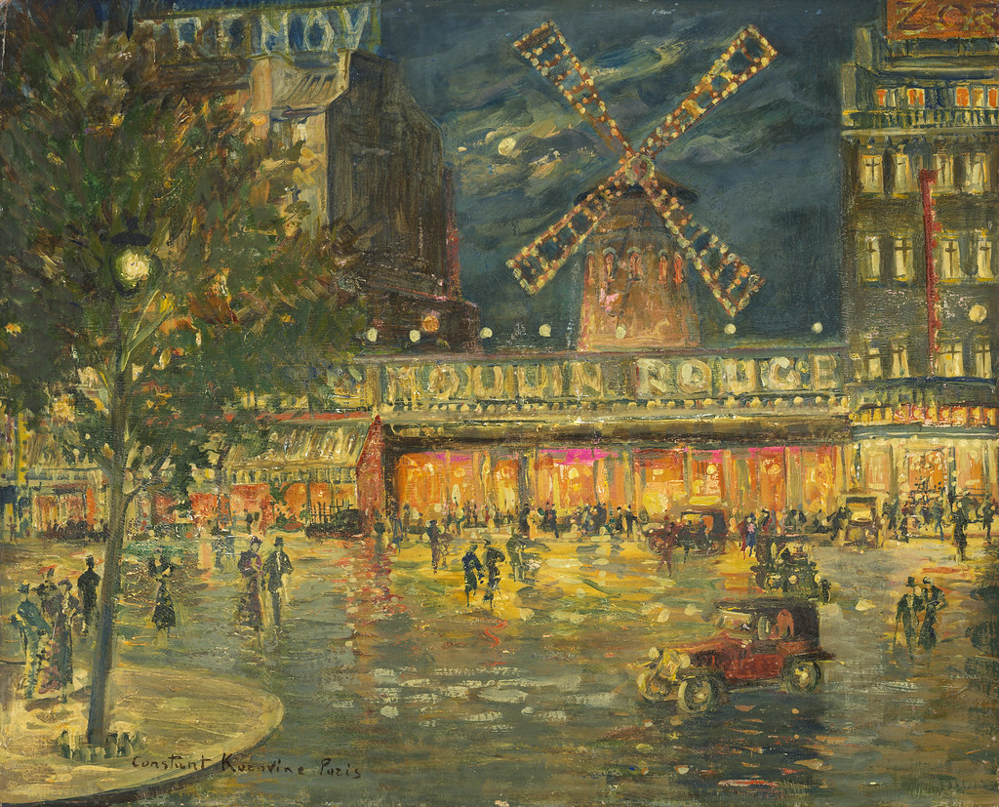
Здесь художник сочетает романтику и реализм, передавая гармонию между природой и человеческой деятельностью.
4. Темы и стиль
Стиль:
Коровин часто использовал яркие цветовые сочетания и свободные мазки, что позволяют передать легкость и воздушность.
Тематика:
Его работы касаются темы свободы, красоты природы и человеческой жизни.
Коровин уделял внимание как пейзажам, так и портретам, что показывает его разносторонность.
5. Обсуждение влияния на живопись
Объемное влияние Коровина на русскую живопись;
Как его стиль предвосхитил импрессионизм в России;
Вклад в театральное оформление и декоративно-прикладное искусство.
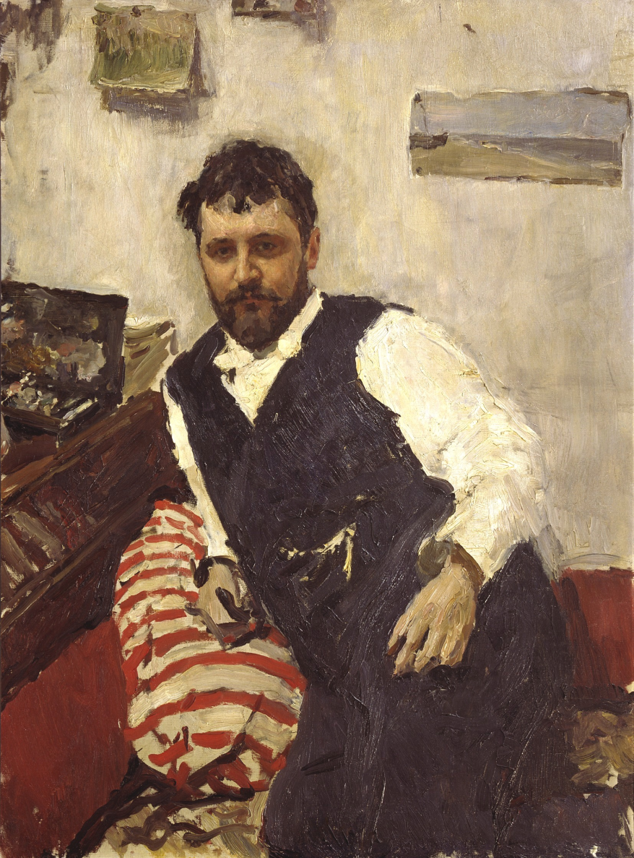
6. Заключение
Подведение итогов урока.
Открытые вопросы для дискуссии: Как насчет современного искусства? Что в работах Коровина актуально сегодня?
7. Домашнее задание
Подготовьте краткое эссе о влиянии Коровина на русский импрессионизм или выберите одну из его картин и проанализируйте её.
Предложите сопоставить работы Коровина с произведениями других художников, таких как Кандинский или Серов.
Дополнительные ресурсы:
Рекомендуем просмотр документальных фильмов о жизни и творчестве Константина Коровина.
Посещение выставок родного творчества в музеях, если есть такая возможность, для живого восприятия его работ.


